个人简历
细心从每一个小细节开始。
Personal resume

基本信息
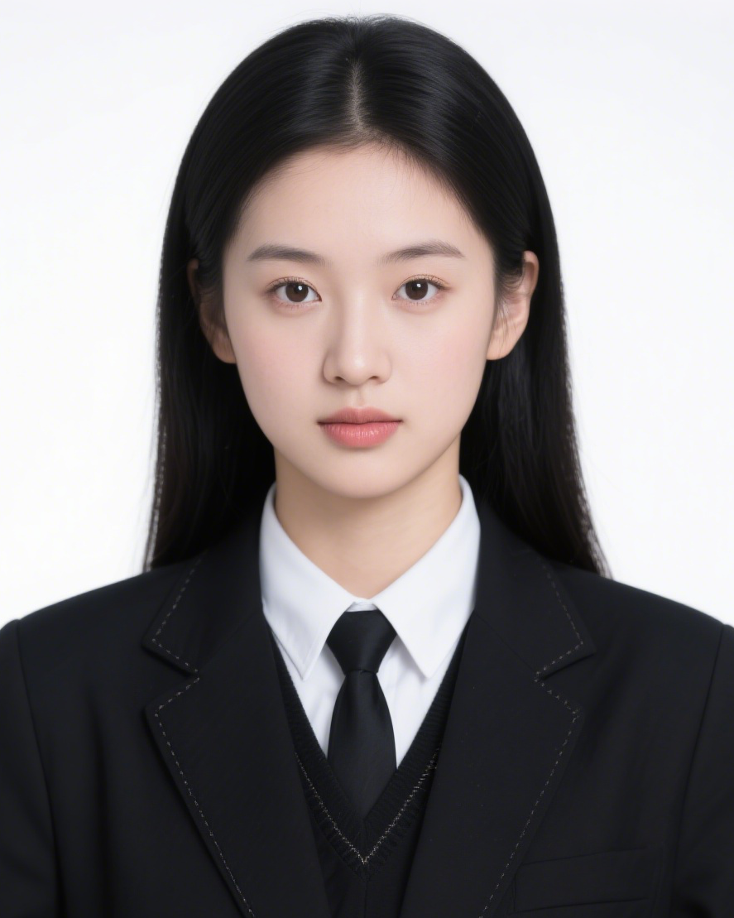
出生年月：20xx.05
身 高：167cm
政治面貌：团员
毕业院校 ：XX科技大学
学 历 ：本科
姓 名 ：小豆
民 族 ：汉
电 话 ：13888888888
邮 箱：888888@163.com
住 址：浙江省杭州市滨江区

教育背景

20xx.07-20xx.06 XX大学 市场营销（本科）
主修课程：
管理学、微观经济学、宏观经济学、管理信息系统、统计学、会计学、财务管理、市场营销、经济法、消费者行为学、国际市场营销
20xx-04至今 XX大学学生会 干事
- 积极参与学生会的各项活动，与其他干事一起参与各类学生活动的策划;
- 负责学院活动的赞助拉取，制作活动赞助方案，并上门拜访企业拉取赞助;
- 完成其他学生会的工作任务，成功举办多次大型活动，如“迎新晚会”、“送毕业生晚会”等。
- 利用寒暑假从事家教，勤工助学工作，利用课外周末时间进行社会兼职，积极参加学校组织的公益活动等校园经历,只写与求职岗位木相关变高的校园经历，并目极据化
在校经历
1，通过在校期间的学习，掌握了专业相关知识技能，并有着良好的道德修养和专业素养。
2，具有良好的团队精神，为人诚实可靠，品行端正、具有亲和力、独立完成工作能。
3，良好的沟通技巧并且具有高度的敬业精神和团队精神，有良好的组织判断能力和公关能力。
4，能承受工作压力，处事认真谨慎，注重工作效率，有很好的团队精神!
- 专业技能:会计从业资格证书、助理会计师资格证(初级会计师资格证)。
- 软件技能:计算机《二级MS Office高级应用》《二级Access数据库》证书。
- 语言能力:通过大学英语六级、普通话二级甲等
- 计算机能力:通过全国计算机等级考试(二级C)，熟练掌握word、excel、PPT等日常办公
自我评价
技能证书

